**3.4数据库设计**

在UML建模分析和系统功能分析后，就需要在此前的基础上建立相关的数据库，设计出能够满足用户需求的各种实体以及它们之间的关系，这些实体包含各种具体信息，以及通过相互作用形成的数据的流动。数据库设计包括需求分析、概念设计、逻辑设计、物理设计和实施维护。

**3.4.1数据库设计概述**

数据库设计的目标就是为用户的应用系统提供一个高效数据库系统。为了保证数据库设计更合理，数据库的设计工作通常分阶段进行，在不同的阶段采用不同的方法完成不同的设计内容。

数据库设计分为以下6个阶段：

（1）需求分析阶段。收集和分析用户对系统的信息需求和处理需求，得到设计系统所必需的需求信息，建立系统的需求说明文档。

（2）概念结构设计阶段。通过对用户的需求进行综合、归纳与抽象，形成一个独立于具体DBMS的概念模型。

（3）逻辑结构设计阶段。在概念模型的基础上导出一种DBMS支持的逻辑数据库模型，该模型应满足数据库存取、一致性及运行等各方面的用户需求。

（4）物理结构设计阶段。为逻辑数据模型选取一个最适合应用环境的物理结构。

（5）数据库实施阶段。根据逻辑设计和物理设计的结果建立数据库，编写与调试应用程序，将数据录入到数据库中，同时进行数据库系统的试运行。

（6）数据库运行与维护阶段。数据库应用系统试运行后，即可以投入正式运行。在此过程中必须不断地对其进行评价、调整与修改。

数据库采用本地数据库。数据库中有数张表：员工基本信息表、招聘计划表、招聘计划内容表、合同表、培训信息表、绩效信息表、考勤信息表、奖励信息表、惩罚信息表、工资信息表、基本工资表、用户表。每个表均只有一张表，存储其对应的所有信息。

**3.4.1.1需求分析**

经过可行性分析和初步的需求调查，确定了本系统的主要功能和功能边界。该系统应能完成下面的功能：

（1）人事管理者对人事信息的录入、更新与管理；

（2）开发管理员开发人事管理信息系统时结合实际调研为企业提供更多的功能；

（3）维护管理员是为人事管理信息系统提供后期的维护等。

**3.4.1.2概念结构设计**

数据库的概念设计是指针对现实世界，通过对其中信息实体的收集、分类、聚集和概括，建立数据库概念结构的过程，应该反映系统组织的业务模式、信息结构、信息间的相互制约关系，以及对信息存储、查询和加工的处理要求等。

人事管理信息系统中存在的实体是员工的人事信息。根据这个，设计出员工基本信息管理、合同管理、招聘录用管理、考勤管理、绩效管理、奖惩管理、工资管理、人事异动管理、培训管理等功能。

**3.4.1.3逻辑结构设计**

数据库逻辑结构设计阶段就是指出所需的实体和关系，并进行实体规范化。将上面的数据库概念结构转化为数据库所支持的逻辑数据模型。

本系统的数据库总共有12个表。

（1）员工基本信息表。id是人事管理者给员工生成的编号，用来唯一用来区分不同的员工，sname是员工的姓名，sex是员工的性别，birthday是员工的出生日期，tel是员工的联系方式，address是员工的家庭住址，positionid是员工的职位，用来建立与基本工资表的连接，health是员工入职前的体检结果。

（2）招聘计划表。pid是人事管理者给招聘计划生成的编号，用来唯一用来区分不同的计划，pname是计划名称，pstartTime是计划的发布时间，pendTime是人事管理者决定结束此招聘计划的时间，pstate是计划的状态比如进行中。

（3）招聘计划内容表。pid是招聘计划编号，建立与招聘计划表的联系，prequire是计划岗位要求，number是计划招聘人数，remark是备注信息。

（4）合同表。id是员工编号，建立与员工基本信息表的联系，ctime是合同上传时间，cfile是合同文件。

（5）培训信息表。tid是培训编号，唯一标识不同培训记录，id是员工编号，建立与员工基本信息表的联系，tstartTime是培训开始时间，tendTime是培训结束时间，tcontent是此次培训的主要内容，tstate是员工培训的状态比如进行中。

（6）绩效信息表。sid是绩效编号，唯一标识不同考核时间、不同员工的绩效信息，id是员工编号，建立与员工基本信息表的联系，stime是绩效考核时间，sscore是绩效考核成绩。

（7）考勤信息表。id是员工编号用来建立与员工基本信息表的连接；aid是考勤记录编号，唯一标识每一条考勤信息；atime是考勤的时间；astate是考勤状态，包括迟到、早退、准时、请假四个状态。

（8）奖励信息表。id是员工编号用来建立与员工基本信息表的连接；rid是奖励记录编号，唯一标识每一条奖励记录；rreason是奖励原因；rsalary是奖金；rtime是惩罚时间。

（9）惩罚信息表。id是员工编号用来建立与员工基本信息表的连接；punid是惩罚记录编号，唯一标识每一条惩罚记录；punreason是惩罚原因；fine是罚金；puntime是惩罚时间。

（10）工资信息表。id是员工编号用来建立与员工基本信息表的连接；salid是工资编号，用来唯一区别每一条工资记录；positionid是职位用来建立与基本工资表的连接；posSalsry是基本工资；addSalary是提成，根据绩效信息表里的考核结果计算生成，默认值为0；rsalary是奖金，从奖励信息表中获取，默认值为0；fine是罚金，从惩罚信息表中获取，默认值为0；saltime是工资发放时间；toSalary是总工资，是基本工资+提成+奖金-罚金。

（11）基本工资表。positionid是职位且唯一；posSalary是每一个职位对应的基本工资。

（12）用户表。username是人事管理者；upassword是密码；realname是用户的真实姓名。

**3.4.1.4物理结构设计**

数据库物理设计的任务是为上一阶段得到的数据库逻辑模式，即数据库的逻辑结构选择合适的应用环境的物理结构，既确定有效地实现逻辑结构模式的数据库存储模式，确定在物理设备上所采用的存储结构和存取方法，然后对该存储模式进行性能评价、修改设计，经过多次反复，最后得到一个性能较好、可用性较高的存储模式。数据库物理设计内容包括记录存储结构的设计，存储路径的设计。由于是测试实验，我们的数据库选用了MySQL的数据库，并将数据库架设在一台电脑上。

**3.4.1.5数据库实施**

数据库的实施主要是根据逻辑结构设计和物理结构设计的结果，在计算机系统上建立实际的数据库结构、导入数据并进行程序的调试。它相当于软件工程中的代码编写和程序调试的阶段。用具体的DBMS提供的数据定义语言(DDL)，把数据库的逻辑结构设计和物理结构设计的结果转化为程序语句，然后经DBMS编译处理和运行后，实际的数据库便建立起来了。

**3.4.1.6数据库运行与维护**

数据库系统投入正式运行，意味着数据库的设计与开发阶段的基本结束，运行与维护阶段的开始。数据库的运行和维护是个长期的工作，是数据库设计工作的延续和提高。

在数据库运行阶段，完成对数据库的日常维护，工作人员需要掌握DBMS的存储、控制和数据恢复等基本操作，而且要经常性地涉及物理数据库、甚至逻辑数据库的再设计，因此数据库的维护工作仍然需要具有丰富经验的专业技术人员(主要是数据库管理员)来完成。

数据库的运行和维护阶段的主要工作有：（1）对数据库性能的监测、分析和改善；（2） 数据库的转储和恢复；（3）维持数据库的安全性和完整性；（4）数据库的重组和重构。

**3.4.2数据库设计依据**

**3.4.2.1数据库设计依据概述**

人事管理信息系统是围绕人事管理者的需求开发的。首先是人事管理者自身的信息需要存储（验证密码后才能进入系统），所以建立一个用户表。当人事管理者需要招聘员工时，必须先发布招聘计划，所以要建立招聘计划表存储招聘计划的信息，同时，由于招聘计划内容过于复杂，所以建立了招聘计划内容表（招聘计划编号作为该表的外键，建立与招聘计划表的联系）来存储招聘计划的具体信息。当人员招聘成功后需要录入员工的基本信息以及合同信息，所以建立员工基本信息表（生成员工编号唯一标识员工）和合同表（员工编号作为该表的外键，建立与员工基本信息表的联系）。当人事管理者有员工培训这一需求时，必须先编辑培训计划，所以要建立培训信息表（员工编号作为该表的外键，建立与员工基本信息表的联系）存储员工培训信息。当人事管理者有员工工资管理这一需求时，要从基本工资、绩效提成、奖金、罚金这四个方面综合计算总工资，所以要建立工资信息表（存储员工总工资信息）、基本工资表（存储不同职位的不同基本工资）、绩效信息表（存储不同时间下不同员工的绩效考核结果）、奖励信息表（存储不同时间下不同员工的奖励记录以及奖励金额）、惩罚信息表（存储不同时间下不同员工的惩罚记录以及罚金金额）、考勤信息表（存储不同时间下不同员工的考勤记录，主要影响员工的奖金与罚金）。当人事管理者有人事调整这一需求时，可使用员工基本信息表修改员工的职位信息。

**3.4.2.2数据库关系模型**

员工基本信息(员工编号(主键)，员工姓名,性别,出生日期,联系电话,家庭住址,职位（外键）,体检结果)

招聘计划（计划编号（主键）,计划名,计划开始时间,计划结束时间,计划状态）

招聘计划内容（计划编号(外键),岗位要求,招聘人数,备注）

合同（员工编号（外键）,合同上传时间,合同文件）

培训信息（培训编号（主键），员工编号（外键），培训开始时间，培训结束时间，培训内容，培训状态）

绩效信息（绩效编号（主键），员工编号（外键），考核时间，考核结果）

考勤信息（考勤记录编号（主键），员工编号（外键），时间，状态）

奖励信息（奖励记录编号（主键），员工编号（外键），奖励原因，奖金，奖励时间）

惩罚信息（惩罚记录编号（主键），员工编号（外键），惩罚原因，罚金，惩罚时间）

工资信息（工资编号（主键），员工编号（外键），职位（外键），基本工资，提成，奖金，罚金，工资发放时间，总工资）

基本工资（职位（主键），基本工资）

培训记录（员工编号（外键）、培训编号（外键））

**3.4.2.3DBMS和 OOD类图描述（互相校验）**

与OOD类图相比，DBMS关系图体现的是数据库中各数据表之间的关系（12个表中有9个表是以员工编号作为纽带来联系），其中用户表（对应OOD类图的人事管理者类，记录人事管理者用户名、密码等基本信息）、招聘计划表和招聘计划内容表（对应OOD类图的招聘计划类）与员工编号无关，因此在DBMS关系图中没有体现出来。下面具体分析OOD类图中的各个类在DBMS关系图中对应的数据表：

（1）员工基本信息类对应员工基本信息表staff，记录员工的员工编号、姓名、联系方式等基本信息。

（2）合同信息类对应合同表contract，记录不同员工的合同上传时间以及存储合同文件。

（3）培训基本信息类对应培训信息表tinformation，记录不同员工在不同时段下的培训信息。

（4）奖惩记录类对应奖励信息表reward和惩罚信息表punishment两张表，记录不同员工在不同时段下的奖惩信息。并且，在OOD类图和DBMS关系图中都有体现奖惩信息（或奖励信息表与惩罚信息表）与工资信息（或工资信息表）关联。

（5）考勤记录类对应考勤记录表attendance，记录不同员工不同时段下的考勤信息。并且，在OOD类图和DBMS关系图中都有体现考勤信息（或考勤信息表）与工资信息（或工资信息表）关联。

（6）绩效考核类对应绩效信息表perinfomation，记录不同员工不同时段下的绩效信息。并且，在OOD类图和DBMS关系图中都有体现绩效考核信息（或绩效信息表）与工资信息（或工资信息表）关联。

（7）工资信息类对应工资信息表salary，记录不同员工的工资信息包括基本工资、提成、奖金、罚金。其中，基本工资随职位的不同而发生改变，因此数据库建立了一张基本工资表basicsalary，记录不同职位的基本工资。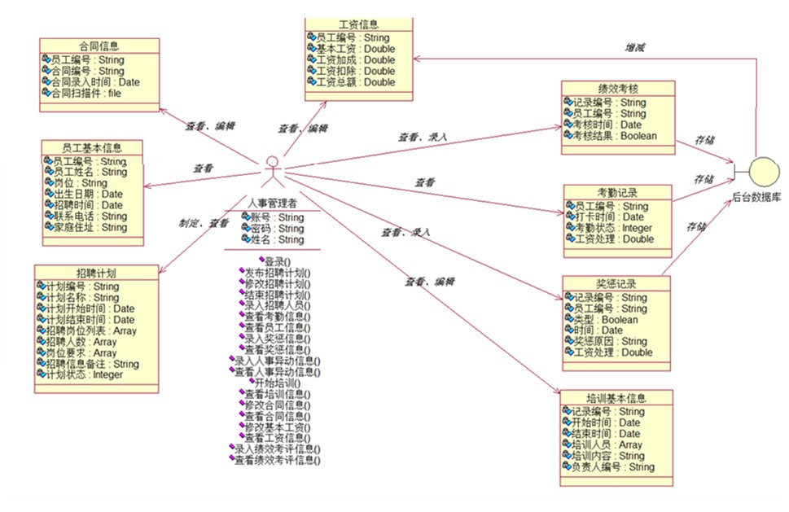

图3.4.2.3.1人事管理信息系统OOD类图

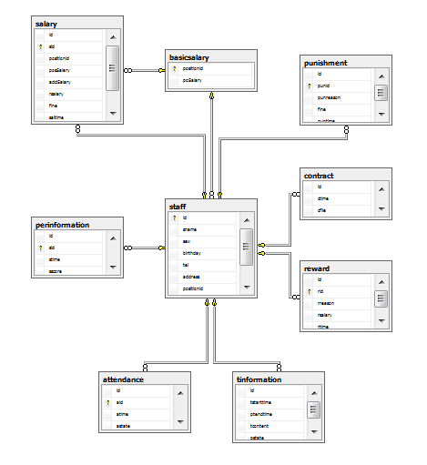

图3.4.2.3.2人事管理信息系统DBMS关系图

**3.4.3数据库表设计**

人事管理信息系统数据库总共包括12个表，它们分别为员工基本信息表、招聘计划表、招聘计划内容表、合同表、培训信息表、绩效信息表、考勤信息表、奖励信息表、惩罚信息表、工资信息表、基本工资表、用户表。

**3.4.3.1表设计**

（1）员工基本信息表：

|  |  |  |  |  |  |  |
| --- | --- | --- | --- | --- | --- | --- |
| 字段名 | 数据类型 | 长度 | 描述 | 允许空值 | 是否为主键/外键 | 默认值 |
| id | varchar | 20 | 员工编号 | 否 | 主键 | 无 |
| sname | varchar | 20 | 员工姓名 | 否 | 否 | 无 |
| sex | varchar | 2 | 性别 | 否 | 否 | 无 |
| birthday | date | - | 出生日期 | 是 | 否 | 无 |
| tel | varchar | 12 | 联系电话 | 否 | 否 | 无 |
| address | varchar | 50 | 家庭地址 | 是 | 否 | 无 |
| positionid | varchar | 20 | 职位 | 否 | 外键 | 无 |
| health | bool | - | 体检结果 | 否 | 否 | true |

表3.4.3.1.1员工基本信息表设计

（2）招聘计划表：

|  |  |  |  |  |  |  |
| --- | --- | --- | --- | --- | --- | --- |
| 字段名 | 数据类型 | 长度 | 描述 | 允许空值 | 是否为主键/外键 | 默认值 |
| pid | varchar | 20 | 计划编号 | 否 | 主键 | 无 |
| pname | varchar | 20 | 计划名 | 否 | 否 | 无 |
| pstartTime | date | - | 开始时间 | 否 | 否 | 无 |
| pendTime | date | - | 结束时间 | 是 | 否 | 无 |
| pstate | bool | - | 状态 | 否 | 否 | 无 |

表3.4.3.1.2招聘计划表设计

（3）招聘计划内容表：

|  |  |  |  |  |  |  |
| --- | --- | --- | --- | --- | --- | --- |
| 字段名 | 数据类型 | 长度 | 描述 | 允许空值 | 是否为主键/外键 | 默认值 |
| pid | varchar | 20 | 计划编号 | 否 | 外键 | 无 |
| prequire | varchar | 20 | 岗位要求 | 否 | 否 | 无 |
| number | int | 20 | 招聘人数 | 否 | 否 | 无 |
| remark | varchar | 50 | 备注 | 是 | 否 | 无 |

表3.4.3.1.3招聘计划内容表设计

（4）合同表：

|  |  |  |  |  |  |  |
| --- | --- | --- | --- | --- | --- | --- |
| 字段名 | 数据类型 | 长度 | 描述 | 允许空值 | 是否为主键/外键 | 默认值 |
| id | varchar | 20 | 员工编号 | 否 | 外键 | 无 |
| ctime | date | - | 合同上传时间 | 否 | 否 | 无 |
| cfile | longblob | - | 合同文件 | 否 | 否 | 无 |

表3.4.3.1.4合同表设计

（5）培训信息表：

|  |  |  |  |  |  |  |
| --- | --- | --- | --- | --- | --- | --- |
| 字段名 | 数据类型 | 长度 | 描述 | 允许空值 | 是否为主键/外键 | 默认值 |
| id | varchar | 20 | 员工编号 | 否 | 外键 | 无 |
| tid | varchar | 30 | 培训编号 | 否 | 主键 | 无 |
| tstartTime | date | - | 培训开始时间 | 否 | 否 | 无 |
| tendtime | date | - | 培训结束时间 | 是 | 否 | 无 |
| tcontent | varchar | 50 | 培训内容 | 是 | 否 | 无 |
| tstate | bool | - | 培训状态 | 否 | 否 | 无 |

表3.4.3.1.5培训信息表设计

（6）绩效信息表：

|  |  |  |  |  |  |  |
| --- | --- | --- | --- | --- | --- | --- |
| 字段名 | 数据类型 | 长度 | 描述 | 允许空值 | 是否为主键/外键 | 默认值 |
| id | varchar | 20 | 员工编号 | 否 | 外键 | 无 |
| sid | varchar | 20 | 绩效编号 | 否 | 主键 | 无 |
| stime | date | - | 考核时间 | 否 | 否 | 无 |
| sscore | int | 4 | 考核结果 | 是 | 否 | 无 |

表3.4.3.1.6绩效信息表设计

（7）考勤信息表：

|  |  |  |  |  |  |  |
| --- | --- | --- | --- | --- | --- | --- |
| 字段名 | 数据类型 | 长度 | 描述 | 允许空值 | 是否为主键/外键 | 默认值 |
| id | varchar | 20 | 员工编号 | 否 | 外键 | 无 |
| aid | varchar | 30 | 考勤记录编号 | 否 | 主键 | 无 |
| atime | date | - | 时间 | 否 | 否 | 无 |
| astate | int | 2 | 状态 | 否 | 否 | 无 |

表3.4.3.1.7考勤信息表设计

（8）奖励信息表：

|  |  |  |  |  |  |  |
| --- | --- | --- | --- | --- | --- | --- |
| 字段名 | 数据类型 | 长度 | 描述 | 允许空值 | 是否为主键/外键 | 默认值 |
| id | varchar | 20 | 员工编号 | 否 | 外键 | 无 |
| rid | varchar | 30 | 奖励记录编号 | 否 | 主键 | 无 |
| rreason | varchar | 50 | 奖励原因 | 是 | 否 | 无 |
| rsalary | float | 8 | 奖金 | 是 | 否 | 0 |
| rtime | date | - | 奖励时间 | 否 | 否 | 无 |

表3.4.3.1.8奖励信息表设计

（9）惩罚信息表：

|  |  |  |  |  |  |  |
| --- | --- | --- | --- | --- | --- | --- |
| 字段名 | 数据类型 | 长度 | 描述 | 允许空值 | 是否为主键/外键 | 默认值 |
| id | varchar | 20 | 员工编号 | 否 | 外键 | 无 |
| punid | varchar | 30 | 惩罚记录编号 | 否 | 主键 | 无 |
| punreason | varchar | 50 | 惩罚原因 | 是 | 否 | 无 |
| fine | float | 8 | 罚金 | 是 | 否 | 0 |
| puntime | date | - | 惩罚时间 | 否 | 否 | 无 |

表3.4.3.1.9惩罚信息表设计

（10）工资信息表：

|  |  |  |  |  |  |  |
| --- | --- | --- | --- | --- | --- | --- |
| 字段名 | 数据类型 | 长度 | 描述 | 允许空值 | 是否为主键/外键 | 默认值 |
| id | varchar | 20 | 员工编号 | 否 | 外键 | 无 |
| salid | varchar | 30 | 工资编号 | 否 | 主键 | 无 |
| positionid | varchar | 20 | 职位 | 否 | 外键 | 无 |
| posSalary | float | 10 | 基本工资 | 否 | 否 | 无 |
| addSalary | float | 8 | 提成 | 否 | 否 | 0 |
| rsalary | float | 8 | 奖金 | 否 | 否 | 0 |
| fine | float | 8 | 罚金 | 否 | 否 | 0 |
| saltime | date | - | 工资发放时间 | 否 | 否 | 无 |
| toSalary | float | 10 | 总工资 | 否 | 否 | 无 |

表3.4.3.1.10工资信息表设计

（11）基本工资表：

|  |  |  |  |  |  |  |
| --- | --- | --- | --- | --- | --- | --- |
| 字段名 | 数据类型 | 长度 | 描述 | 允许空值 | 是否为主键/外键 | 默认值 |
| positionid | varchar | 20 | 职位 | 否 | 主键 | 无 |
| posSalary | float | 10 | 基本工资 | 否 | 否 | 无 |

表3.4.3.1.11基本工资表设计

（12）用户表：

|  |  |  |  |  |  |  |
| --- | --- | --- | --- | --- | --- | --- |
| 字段名 | 数据类型 | 长度 | 描述 | 允许空值 | 是否为主键/外键 | 默认值 |
| username | varchar | 20 | 用户名 | 否 | 主键 | 无 |
| upassword | varchar | 20 | 密码 | 否 | 否 | 无 |
| realname | varchar | 10 | 真实姓名 | 否 | 否 | 无 |

表3.4.3.1.12用户表设计

**3.4.3.3表实现代码**

create database HRmanagement;  
use HRmanagement;  
create table staff  
(  
id varchar(20) primary key,  
sname varchar(20) not null,  
sex varchar(2) not null,  
birthday date ,  
tel varchar(12) not null,  
address varchar(50),  
positionid varchar(20) references basicsalary(positionid),  
health bool default true   
);  
create table replanning  
(  
pid varchar(20) primary key,  
pname varchar(20) not null,  
pstarttime date not null,  
pendtime date ,  
pstate bool   
 );  
create table replcontent  
(  
pid varchar(20) references replanning(pid),  
prequire varchar(20) not null,  
num int not null,  
remark varchar(50)   
   
);  
  
create table contract  
(  
id varchar(20) references staff(id),  
ctime date not null,  
cfile longblob not null  
  
);  
create table tinformation  
(  
id varchar(20) references staff(id),

tid varchar(30) primary key,  
tstarttime date not null,  
ptendtime date ,  
    tcontent varchar(50) not null,  
pstate bool not null  
 );  
  
create table perinformation  
(  
id varchar(20) references staff(id),  
sid varchar(20) primary key,  
stime date not null,  
sscore int(4)   
);  
  
create table attendance  
(  
id varchar(20) references staff(id),  
aid varchar(20) primary key,  
atime date not null,  
astate int(2)  not null  
);  
  
create table reward  
(  
id varchar(20) references staff(id),  
rid varchar(20) primary key,  
rreason varchar(50) ,  
    rsalary float(8) default 0,  
rtime date not null  
 );  
create table punishment  
(  
id varchar(20) references staff(id),  
punid varchar(20) primary key,  
punreason varchar(50) ,  
    fine float(8) default 0,  
puntime date not null  
 );  
create table salary  
  
(  
id varchar(20) references staff(id),  
sid varchar(20) primary key,  
positionid varchar(20) references basicsalary(positionid),  
posSalary float(10) not null,  
addSalary float(8) default 0,  
rsalary float(8) default 0 ,  
fine float(8) default 0,  
saltime date not null,  
toSalary float(10) not null  
);  
create table basicsalary  
(  
positionid varchar(20) primary key,  
poSalary float(10) not null  
 );  
   
create table users  
(  
username varchar(20) primary key,  
upassword varchar(20) not null,  
realname varchar(20) not null  
 );

**3.4.3.3数据库的表实现**

（1）员工基本信息表：

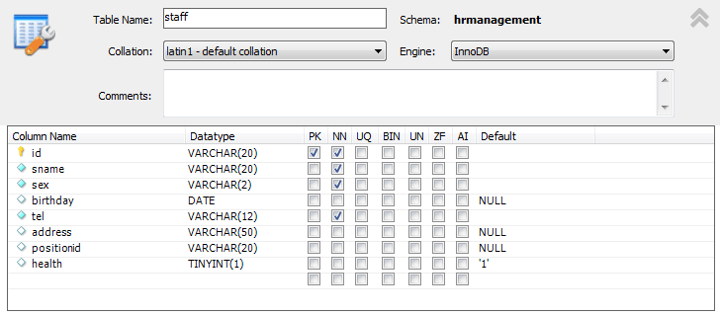

图3.4.3.3.1员工基本信息表

（2）招聘计划表：

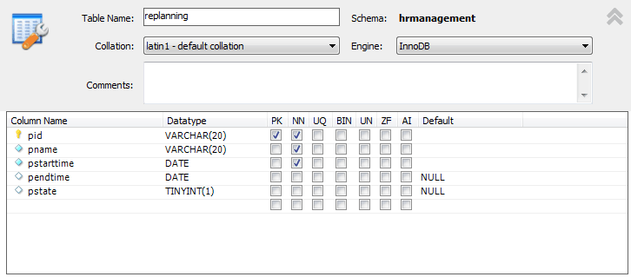

图3.4.3.3.2招聘计划表

（3）招聘计划内容表：

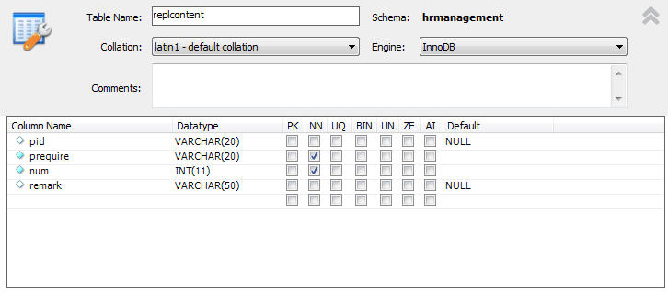

图3.4.3.3.3招聘计划内容表

（4）合同表：

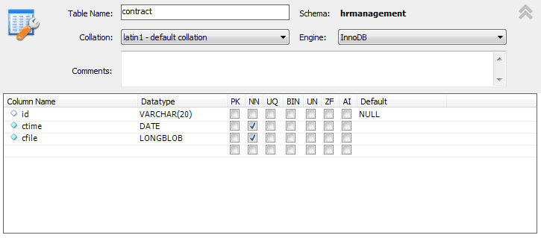

图3.4.3.3.4合同表

（5）培训信息表：

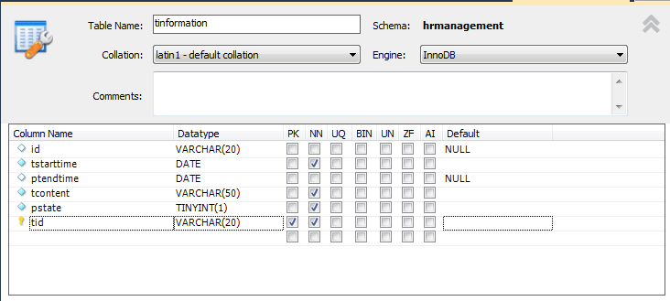

图3.4.3.3.5培训信息表

（6）绩效信息表：

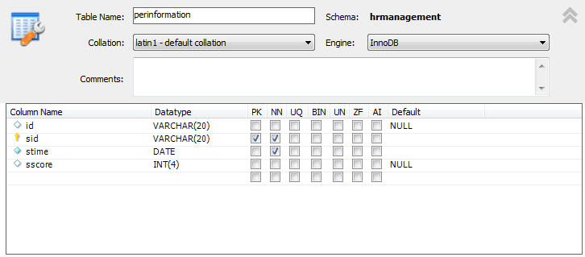

图3.4.3.3.6绩效信息表

（7）考勤信息表：

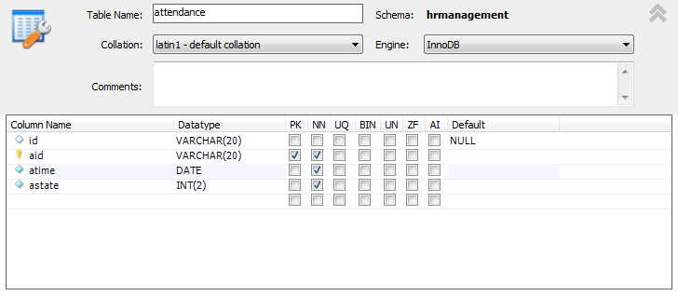

图3.4.3.3.7考勤信息表

（8）奖励信息表;

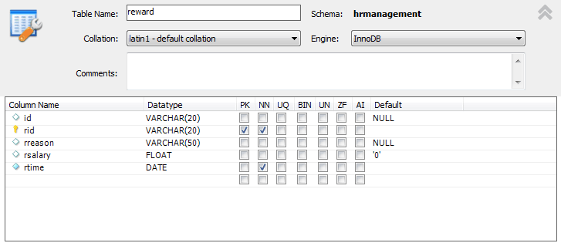

图3.4.3.3.8奖励信息表

（9）惩罚信息表：

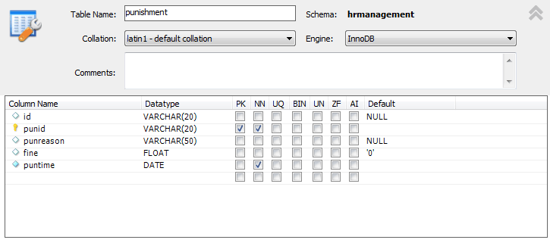

图3.4.3.3.9惩罚信息表

（10）工资信息表：

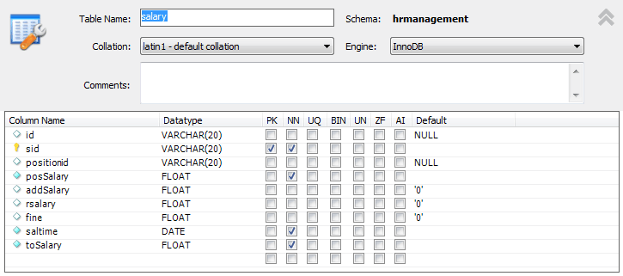

图3.4.3.3.10工资信息表

（11）基本工资表：

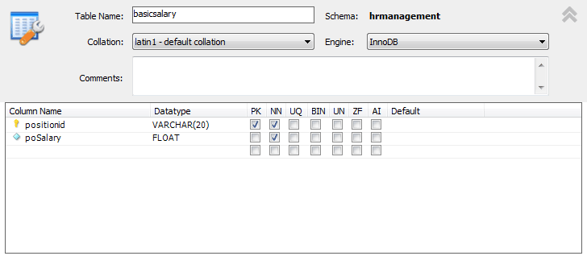

图3.4.3.3.11基本工资表

（12）用户表：

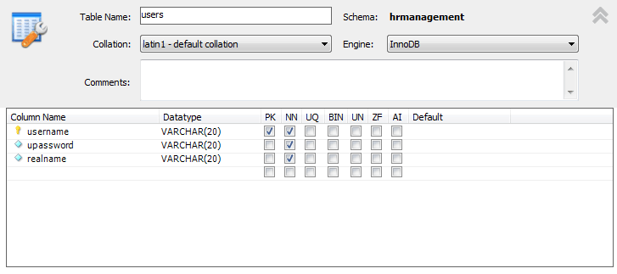

图3.4.3.3.12用户表